TRATAMIENTO DE AUTISMO Y EL SÍNDROME DE DAWN


INTRODUCCIÓN.
Es realmente imposible evitar el tratar de curar este tipo de personas afectadas por tales enfermedades, dado que la medicina actual no lo ha hecho; aunque en este tipo de enfermedades los que sufran más sean sus familiares que ellos mismos; sin embargo, y dado que es una parte de la población mundial y el fin del proyecto es curar todo tipo de enfermedades, sería injusto no proponer un proceso que logre tal objetivo.
La hipótesis bajo la cual se sustenta este procedimiento es la misma que la usada en todos los procesos; esto es, pasar corriente a través del órgano enfermo y esperar que ese sistema o supra sistema inmune lleve a cabo la restauración del órgano enfermo; con esta confianza soportada por tantas enfermedades que se han curado bajo las mismas hipótesis se diseña este tratamiento a fin de no dejar estos seres como incurables y no dedicarles atención alguna.
AUTISMO : Definición.
“Es una condición del neurodesarrollo que afecta cómo una persona percibe el mundo, interactúa socialmente, se comunica y se comporta. No se considera una enfermedad curable, sino una variación natural del desarrollo cerebral con múltiples causas genéticas y ambientales” .
Dado que el autismo no afecta a una sola área, sino que altera la estructura, el crecimiento y la conectividad general del sistema nervioso, se debe entonces estimular toda la masa cerebral , como se ha hecho en otras enfermedades.

SÍNDROME DE DAWN. Definición.
“ El síndrome de Down es una alteración genética causada por la presencia de una copia extra del cromosoma 21 en lugar de los dos habituales. Esta condición altera el desarrollo físico y cerebral, lo que provoca distintos grados de discapacidad intelectual, rasgos faciales característicos y mayor predisposición a ciertas afecciones médicas”.
Debido a las características similares con el autismo, en relación a las zonas afectadas, el tratamiento que se propone es el mismo que para el Autismo.
ESQUEMA DE TRATAMIENTO PARA AMBAS ENFERMEDADES.

Esquema de posición de pads:
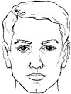
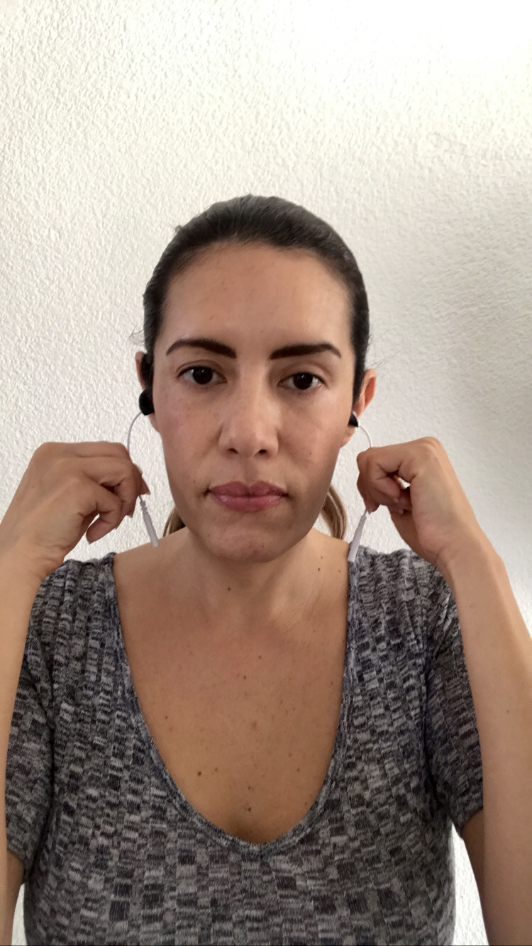
Posición de pads
TENS
Cable Duplex

(a)
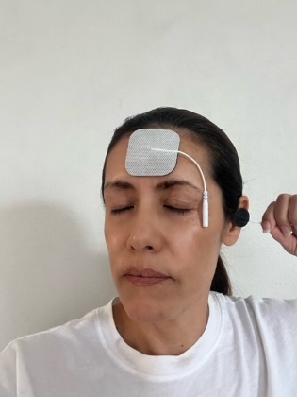
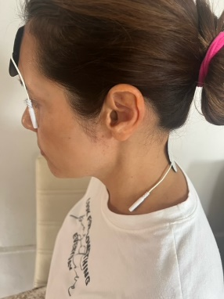

(b)

Figura 1a. Posición de pads en el tratamiento para barrer la parte frontal del cerebro usando la sutura frontal, y el par auditivo, 1b. Pads en el centro de la frente usando la sutura frontal y la nuca para recorrer toda la parte central del cerebro.

Tiempo de tratamiento:

- Entre oídos y frente - 10 minutos .

- Entre frente y nuca - 5 minutos .

Intensidad de corriente

Como en todos los casos se debe incrementar suavemente la corriente hasta que la persona la perciba, sienta, y dejar de incrementar ésta; posteriormente reducir suavemente la intensidad hasta que deje de sentirla y dejar en esa intensidad todo el tratamiento, lo mismo para esta posición que para el resto del tratamiento

TRATAMIENTO DE LOS HEMISFERIOS CEREBRALES

La corriente siempre va del electrodo positivo al negativo, esto es, del pad rojo al otro negro; en el tratamiento eléctrico no importa qué polaridad(positiva o negativa) se coloca en una parte del cuerpo, lo relevante para el tratamiento es que la corriente cruce la parte dañada del cuerpo para sanarla. Por ejemplo, en la figura (1.a) se coloca un par de pads en las fosas nasales usando un cable Duplex como se muestra en la figura 3, esto obliga a la corriente a penetrar por ambas fosas nasales y ascender por el par terminal nasal que penetra directamente al cerebro, recorre ambos hemisferios cerebrales y va a los dos pads colocados en la nuca usando el otro cable Duplex cubriendo toda ella : izquierda, derecha y parte central ( fig 2).
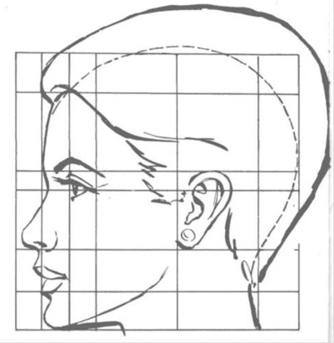
Figura 2. Trayectoria de la corriente con pads en fosa nasal izquierda y parte izquierda de la nuca.

Este tratamiento requiere de dos cables como los mostrados en la figura 0.

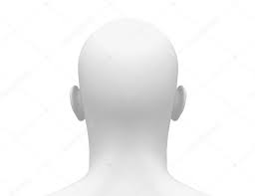
Cable común a dos pads y unión con TENS
TENS
Cable común a dos pads en la nuca y unión con TENS
Trayectoria de la corriente
Cable común a dos pads y unión con TENS
Cable hacia una polaridad del TENS
Trayectoria de la corriente

Figura 3. Estimulación de ambos lados y parte central del cerebro usando los pares olfatorios y dos pads en ambos lados de la nuca.

Tiempo de tratamiento:

- Entre fosas nasales y nuca - 10 minutos(fig. 3) .

Intensidad de corriente. La misma que en la posiciones anteriores.

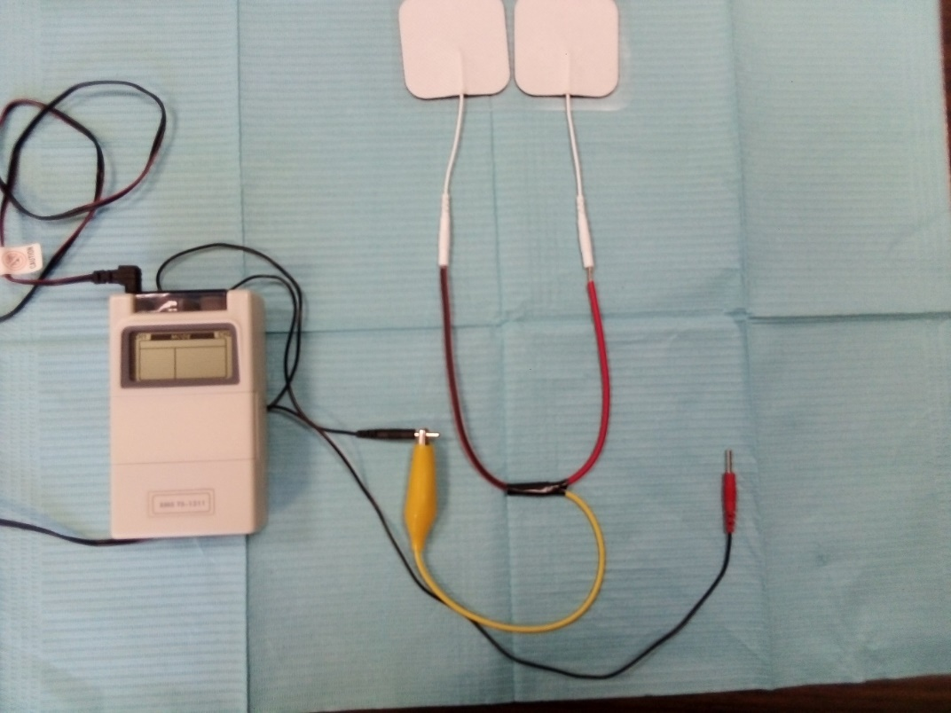
Trozo de cable pelado en ambas puntas y el centro
Cable tipo caimán en ambas puntas

Figura 4. Unión de dos pads a una misma polaridad -Cable Duplex.

